**伤害计算公式 （看补充）**

依然采用最基本的SLG标准模式. 伤害采用乘除法公式.  
  
**伤害 = 兵力 * 单兵伤害系数 * ( 我方攻击力 / 敌人防御力 ) * 增减伤BUFF * 兵种相克系数 * 受到夹击系数.**

**增减伤BUFF = ( 1 + 我方攻击力变化 ) * ( 1 + 造成伤害变化 ) * ( 1 - 受到伤害变化 ) * ( 技能伤害系数 / 200 ) / ( 1 + 敌人防御力变化 )**

**兵力损失 = 伤害 / (兵力血量 * ( 1 + 我方血量变化 ) )**  
  
关于什么是单兵伤害系数

**伤害分组计算**

在实际战斗中, 玩家的部队可能由多种兵种和不同T级别组成. 在带入上诉伤害计算公式进行伤害计算的时候, 我们需要先进行兵力的分组.   
  
B2采用的分组方法为: **兵力分组计算法**. ( 这个和ROC数值策划聊后也确认了他们也用的这个办法 )

假设有以下场景

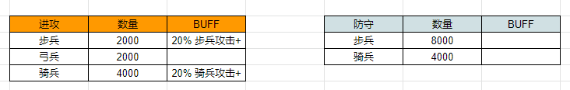

Step1: 将进攻方按照防守方的兵种和兵力权重进行拆解. 防守方也按照同样方法以进攻方的角度进行分组拆解. 拆解结果如下

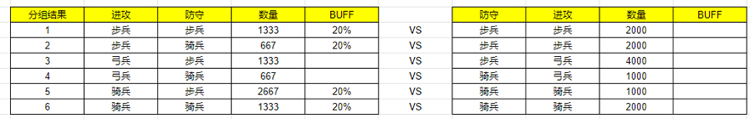  
   
  
按照例子我们可以得到6个分组.   
  
Step2: 每个分组这时候进攻方和防守方都是以单兵种, 单BUFF影响的条件. 这时候再采用章节1的伤害公式进行分组计算. 最后以每组结果进行统计. 这里就不展开这一步细节了.   
  
  
  
  
  
**兵力伤害曲线（看补充）**  
  
  
  
**兵力伤害 = 兵力数量(某个兵种数量) * 单兵种伤害系数(分段).**  
  
兵力分为3段. 第1,2段为实际测试结果. 第三段为拟合并且考虑达到200W兵力的实际体验时长.

**当整体兵力 <= 10000**   
单兵种伤害系数 = (2.7286 * 80 *兵力 ^ 0.486) / 兵力  
  
**当整体兵力 <= 100000**  
单兵种伤害系数 = ((3.0393 * 120 / 2.41) * 兵力 ^ 0.526 ) / 兵力  
  
**当整体兵力 > 100000**  
单兵种伤害系数 = ( 0.002833 * 120 * 相对10万增加兵力 + ((3.0393 * 120) / 2.415) * 100000 ^ 0.526) / 兵力  
  
兵力伤害曲线:

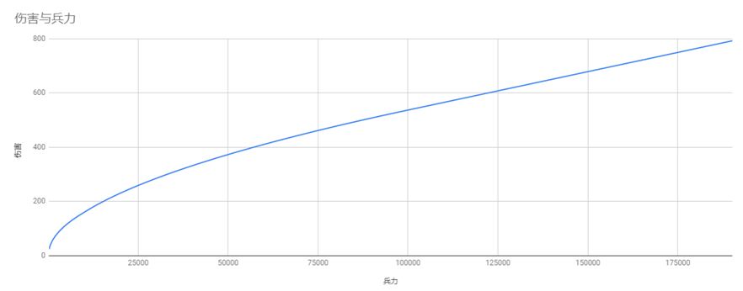  
   
  
  
举例: 当玩家有1000的Tank和3000的SUV时候.   
  
单兵伤害系数 = (2.7286 * 80 * 4000 ^ 0.486) / 4000  
TANK伤害 = 1000 * 单兵伤害系数  
SUV伤害 = 3000 * 单兵伤害系数  
  
  
  
  
  
**增减伤BUFF**

而达到这个目的可以采用传统的BUFF计算方法原则有2个:   
  
1. 同组相加, 异组相乘.   
2. 同技能来源刷新叠加, 不同技能按照1原则进行叠加.   
  
  
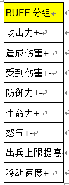

不同组的BUFF是乘法关系.   
  
举例:   
1. 当玩家同时受到 全体攻击+10%，骑兵攻击+10%. 则骑兵受到的总的攻击加成为 10% + 10% = 20%.  
2. 当玩家同时受到 所有伤害提高+10%, 反击伤害+10%. 择玩家在反击的时候伤害总加层为 10% + 10% = 20%  
3. 当玩家同时受到上诉的 (1) 和 (2) 时候. 择总的伤害加成为 ( 1+ 20% ) * ( 1 + 20% ) = 1.44.

4. 如果玩家同时受到来自曹操的1技能的骑兵攻击30%持续3秒, 骑兵攻击20%4秒. 则3秒内取30%高者刷新. 剩余1秒用20% 只持续1秒.

**兵种相克系数（看补充）**  
  
  
当攻击方被防御方兵种克制. 则兵种相克系数为 0.95.

当攻击方可知防御方, 则兵种相克系数取值 1.05.

**先后手**  
  
每回合无严格意义上的先后手存在. 因为游戏体验并不期待先手有什么优势. 以图表截取进行举例:  
  
   
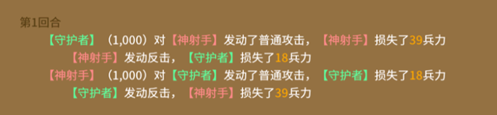  
   
  
从图可以看出, 不管是起手还是过程回合中. 当回合产生的伤害都不会在当回合体现. 参与到当回合兵数都是回合起始兵数.

死兵和治疗实际+-效果在回合结束时候进行结算.

**BUFF后置生效**  
 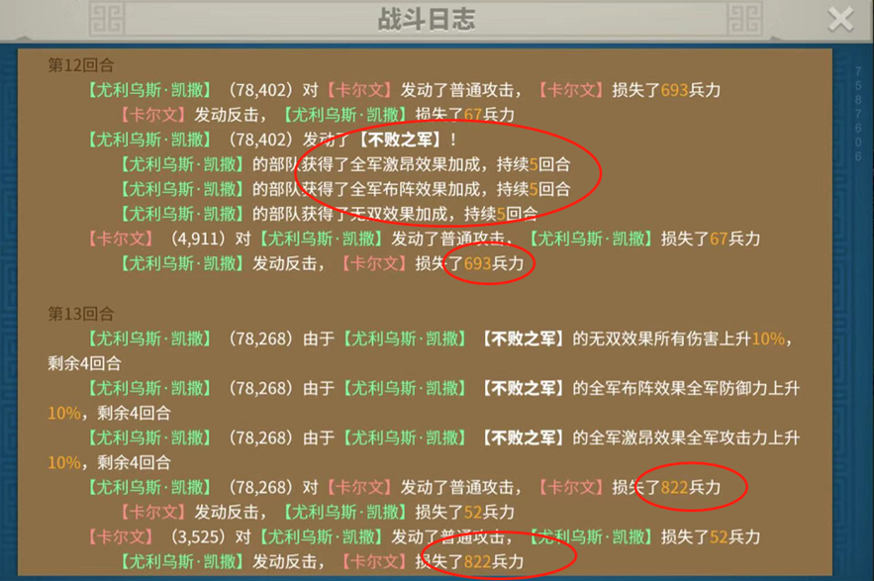

ROC里回合中产生的所有buff持续x回合. 都是从下一回合才开始生效. 并且第0回合也生效. 也就是BUFF都是延迟生效, 并非释放当回合中生效. 除非是全局BUFF.

**战损分配**  
  
这个章节主要讨论的是: 当我受到折磨xx伤害之后. 伤害如何造成我方各种兵种的损失.   
首先测试1. 我方派出各等级兵种如下然后遭受到了对手的一次打击.

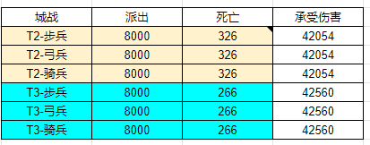  
   
在一场城市交战会发现.

1. 游戏的损失并非先把伤害死给低等级兵, 然后再死给高等级兵. 而是一种平均伤害承受法. 兵力分组完后, 每组所承受的伤害会按照兵力权重, 进行伤害分配. 最后达到一种伤害平均等分法. 这样做的体验现在还不知道是好还是不好, 但带来的是玩家**不可以只造T1的兵种来降低攻击时候的战损**. 进攻优势方需要付出更高的成本.

具体算法可以参考如下：  
假设以下场景

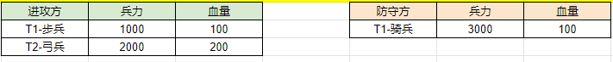  
   
按照兵力分组拆分进行各自分组的战损计算

  
   
所以对于第一次双发出手. 进攻方 T1 步兵损失34, T2 弓兵损失37. (这里先不考虑多少进入伤兵和死兵, 在下一个章节讨论)

**同组里, 伤害按照不同等级的兵种数量进行摊.**   
  
  
**战损返还（看补充）**  
  
  
战斗中的死兵一部分会转换为重伤(某种场景直接死去). 一部分会转换为伤兵, 回成时候就自动回来. 战损返还以下例子举例. 当进攻方和防守方兵力.   
   
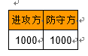  
  
然后我们逐步加多进攻方的兵力数. 来看攻防伤害比例变化 和 伤兵返还变化

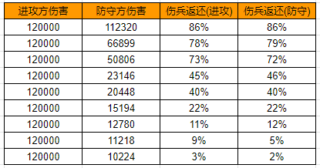  
  
首先每次产生死兵后. 有14%的直接进入重伤状态.

在战斗结束后, 对于剩余的死兵再统一进行返还比计算. 算法框架和Invasion类似. 分为优势和失败方.

伤害比 = 优势方伤害 : 劣势方伤害.

**( 最终伤害 = 我输出的伤害 - 对手回复的血量值 - 对手护盾的伤害值 )**

战斗结束后返还比例曲线

优势方: 0.941 - 0.081 * 伤害比

劣势方: 0.941 - 0.081 * 伤害比 (暂时用一样)

(在数值框架里, 不同战斗场景公式曲线用不同)

差不多差距在**11倍**时候全部死.

**治疗公式**  
  
  
  
不管是T3,和T4. 其实**治疗量和兵力有关系**, 和攻击力没有关系. **治疗兵力数 = 治疗量 / 兵种血量.**

按照上述原则, 进行治疗曲线的模拟  
  
**治疗量 = 兵力数量 * 单兵治疗系数(分段) * 治疗效果加成.**  
  
兵力分为3段. 第1,2段为实际测试结果. 第三段为拟合并且考虑达到200W兵力的实际体验时长.   
  
**当整体兵力 <= 10000**   
单兵治疗系数 = (2.7286 * 80 *兵力 ^ 0.486 * 1.296) / 兵力  
  
**当整体兵力 <= 100000**  
单兵治疗系数 = ((3.0393 * 120 / 2.41) * 兵力 ^ 0.526 * 1.296) / 兵力  
  
**当整体兵力 > 100000**  
单兵治疗系数 = ( 0.002833 * 120 * 相对10万增加兵力 + ((3.0393 * 120) / 2.415) * 100000 ^ 0.526) * 1.296 / 兵力  
  
兵种治疗曲线:  
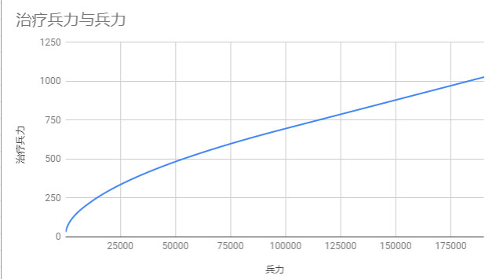  
   
  
**伤害吸收公式**  
  
伤害吸收目前发现基本和治疗公式体系是一致的. 只是系数不一样. 有一定差异. 具体系数多少这个咱们在实际的测试中进行调整. 这里就不展开了.   
  
**护盾量 = 兵力数量 * 单兵护盾系数(分段)**

兵力分为3段. 第1,2段为实际测试结果. 第三段为拟合并且考虑达到200W兵力的实际体验时长.

**当整体兵力 <= 10000**   
单兵护盾系数 = (2.7286 * 80 *兵力 ^ 0.486 * 1.296) / 兵力  
  
**当整体兵力 <= 100000**  
单兵护盾系数 = ((3.0393 * 120 / 2.41) * 兵力 ^ 0.526 * 1.296) / 兵力  
  
**当整体兵力 > 100000**  
单兵护盾系数 = ( 0.002833 * 120 * 相对10万增加兵力 + ((3.0393 * 120) / 2.415) * 100000 ^ 0.526) * 1.296 / 兵力  
  
  
  
**稳定性概率算法**

B2里会出现2钟情况的概率算法.

* 普攻触发的概率. 并且都有每5秒触发.

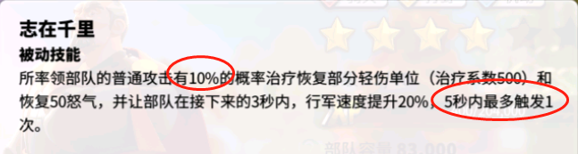

* 技能中某段效果的概率释放.

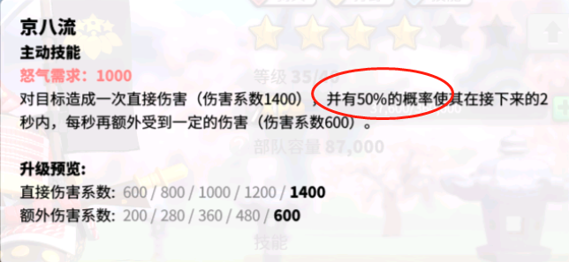

在B2里我们采用伪随机的做法.

例子1中.

普攻10%触发, 并且每5秒触发一次. 实际期望概率为: 1/( (1/10%)+5 ) = 1/15. 也就是15回合触发一次.

伪随机做法就是在第, 7.5回合(取7). 22.5回合 37.5回合进行稳定触发.

例子2中.

每次释放技能有50%概率触发. 也就是技能每2次触发一次.

伪随机做法就是在第2次释放技能, 第4次释放技能.... 稳定触发这个概率.

**战斗中, 及时性Power算法**

目的: 在补强机制和可能的一些战斗表现地方. 我们需要知道双方队伍Power的及时变化. 所以这里给出每回合结束后. 队伍的Power算法

Power = EHP * DPS.

EHP = 队伍数量 * 队伍血量 + 过程中的治疗量 + 过程中的护盾量

DPS = 已产生的普攻伤害 + 已产生的反击伤害 + 已产生的技能伤害

每回合队伍的Power以此算法进行标记

**补强机制（没做）**

目的: 为了避免由于回合数的拉多和兵力衰减带来的伤害骤降 对劣势方带来的实力差距放大. 进行实力补强机制算法

从15回合开始. ( 选择15回合原因是因为这个时候第一轮技能基本都释放完了 ). 每一回合对比双方实力比值变化. 进行弱势方接下来**每回合怒气值的额外增加值**.

比值分段公式

**Power_Rate <= 1**

Energy_Add_Extra = 0;

**Power_Rate >1 && Power_Rate <= 1.1**

Energy_Add_Extra = 30;

**Power_Rate >1.1**

Energy_Add_Extra = 30;

之所以Energy_Add_Extra 不敢再取高值的原因是因为技能释放过多会导致很假.

问题: 目前这套算法机制并没有带来很好的 实力补充. 补充的实力度依然不够.